android应用程序的键盘消息处理机制

目录
1.简介 2
2.Android 服务 &InputManagerService的初始化和启动 2
2.1 Android的启动流程 2
2.2 InputManagerService的启动及初始化 3
3. 结构剖析 7
3.1 InputReader的启动过程 7
3.2 InputDispatcher的启动过程 17
3.3 当前激活的应用程序窗口获得键盘消息的过程 23
4.总结 30

1.简介
在Android系统中,键盘的事件由系统统一监控的，然后生再以消息的形式分发给当前激活的应用程序窗口处理。负责管理键盘和触屏输入服务事件的主要是InputManagerService。它主要的任务就是从设备中读事件数据，然后将输入事件发送给当前激活的应用程序窗口中去，另外还需要让系统有机会来处理一些系统按键。
这里要完成这个工作，InputManagerService需要与其它模块打交道，其中最主要的就是WindowManagerService和ViewRootImpl。WindowManagerService是Android的核心服务，提供窗口管理功能的，ViewRootImpl相当于App端一个顶层View的Controller。

2.Android 服务 &InputManagerService的初始化和启动

2.1 Android的启动流程
这里看下Android的启动流程，主要有四个步骤：init进程启动、Native服务启动、System Server Android服务启动、Home启动。
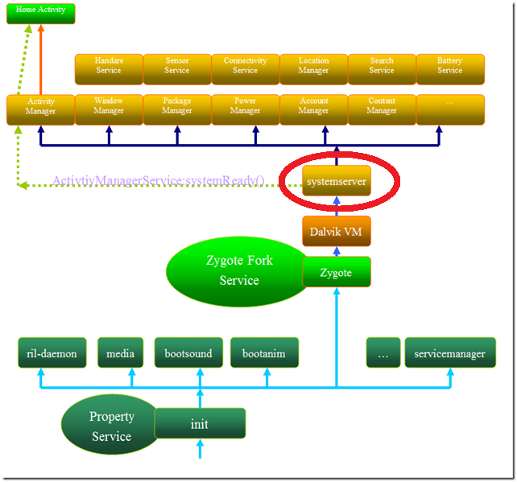
SystemServer 是Android系统的核心之一，大部分Android提供的服务都运行在这个进程中。WindowManagerService InputManagerService两个服务是随着系统服务一起启动的。这里会由ServiceManager统一管理这些服务进程。
frameworks\base\services\java\com\android\server\SystemServer.java
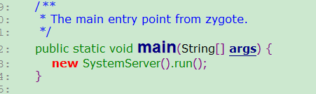
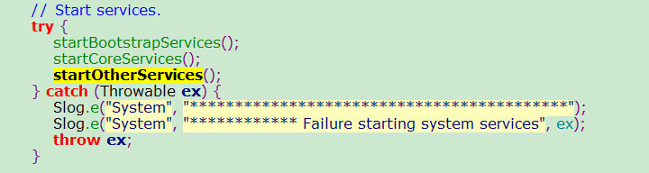
在startOtherServices() 函数里会实例化一个InputManagerService,在调用WindowManagerService main方法时，会把 InputManagerService以参数的形式进去，以及调用InputManagerService的start（）成员函数，进一步让inputManager相关服务整个启动起来。
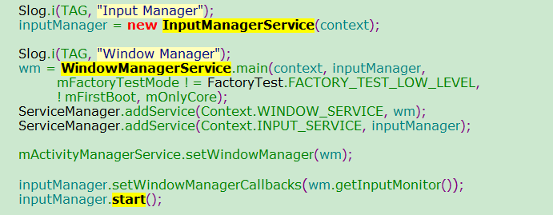

2.2 InputManagerService的启动及初始化
InputManagerService的构造方法:
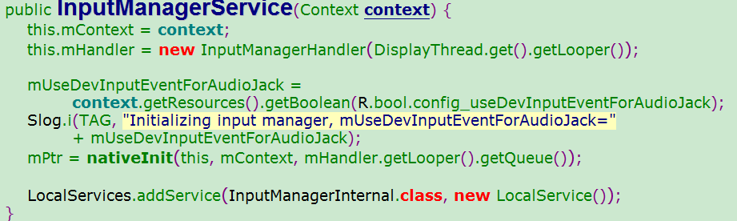
在其构造方法里创建了用于消息处理的InputManagerHandler对象，并调用这个对象的getLooper()方法得到主线程的Looper对象，再调用getQueue()方法得到线程的消息队列。最后，以消息队列作为参数调用nativeInit()方法来完成初始化。nativeInit()对应用的是native层的函数是：
\frameworks\base\services\core\jni\com_android_server_input_InputManagerService.cpp
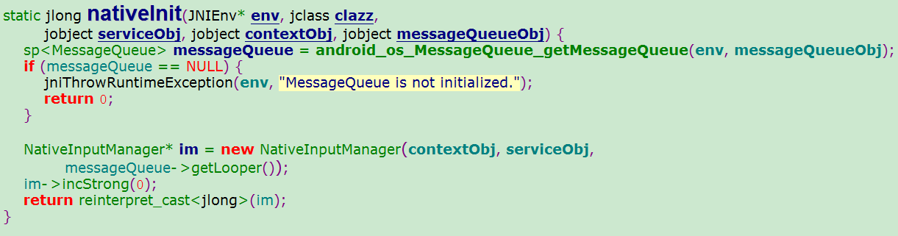
在nativeInit()函数里调用了android_os_MessageQueue_getMessageQueue函数，这个函数将保存在JAVA层的MessageQueue对象的mPtr成员变量中的值返回，mPtr中保存的是JAVA层的MessageQueue对象创建在native层创建与之关联的NativeMessageQueue对象的指针。
NativeMessageQueue对象的指针保存在变量messageQueue中，调用它的getLooper()得到它关联的Looper对象指针，最后用这个Looper对象作为参数创建了一个NativeInputManager对象。
NativeInputManager的构造方法：
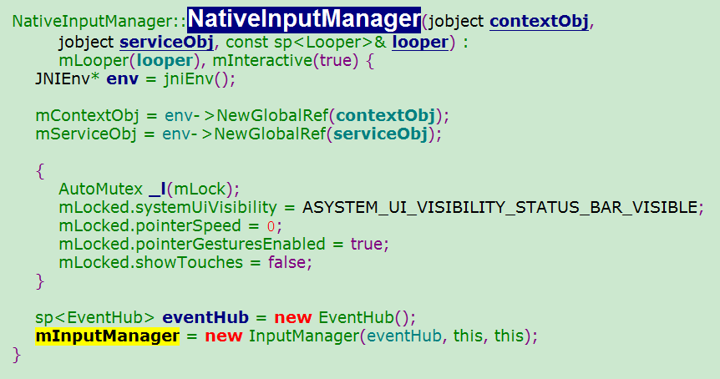
NativeInputManager对象构造方法里创建两个对象
1. EventHub
2.InputManager

再看看InputManager的构造方法
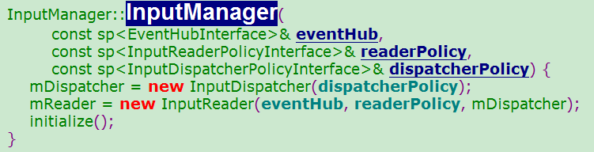
InputManager的构造方法中创建两个对象
1.InputDispatcher
2.InputReader
然后调用了initialize()函数，这个函数里他创建了两个线程对象，可以看到并没有启动它。后面再看看它是怎么启动的。
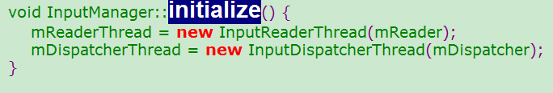

NEED_NOTES:
这里需要InputReader先读取事件，InputDispatcher才能进一步处理和分发事件。
所以这里InputDispatcher需要监听InputReader。这里使用了listener模式，InputDispatcher作为InputReader构造函数第三个参数，它实现了InputListenerInterface接口。

再看看InputReader的构造方法:
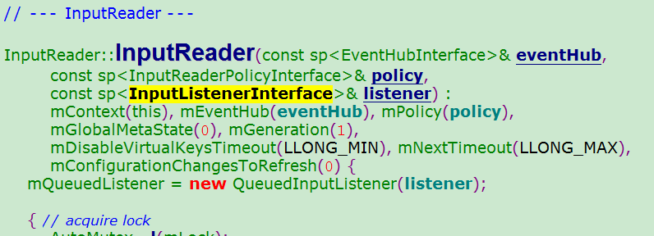

在InputReader构造函数里看到，将它包装成QueuedInputListener。
在QueuedInputListener里有个成员变量mArgsQueue 是一个缓冲队列，只有在调用flush()时，才会一次性通知 InputDispatcher。
QueuedInputListener应用了Command模式，它通过包装InputDispatcher(实现InputListenerInterface接口)，将事件的处理请求封装成NotifyArgs，使其有了缓冲执行的功能。

这里我们看下InputManagerService 调用它的成员函数start(),
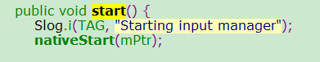
InputManagerService成员函数nativestart(),将C++层中的InputManagerService启动起来，主要为了可以统一管理系统的键盘事件。
\linux\android\frameworks\base\services\core\jni\com_android_server_input_InputManagerService.cpp
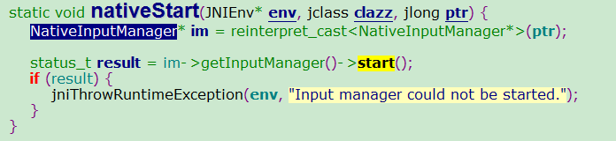
这里首先调用它的成员函数getInputManager()来获得C++层中的 InputManager对象，接着调用InputManager对象的成员函数 start() 将C++层中InputManager启动起来
\linux\android\frameworks\native\services\inputflinger\InputManager.cpp
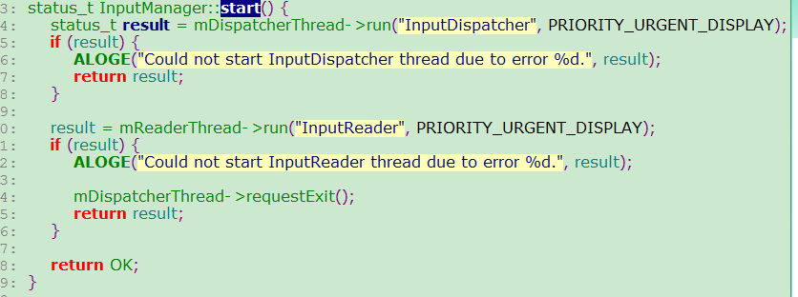
InputManager类的成员变量mDispatcherThread 、 mReaderThread 的类型分别为
InputDispatcherThread InputReaderThread 它们用来描述一个线程。在成员函数 start()里，会分别将这两个线程启动起来。
以便可以用来分发键盘事件给当前激活的应用程序窗口，以及监控系统的键盘事件的发生。
InputDispatcherThread InputReaderThread 这两个类都是从Thread 类里继承下来的，当它们的成员函数 run 被调用时，系统就会创建一个线程，并且以它们的成员函数 threadloop作为线程的入口函数。
JAVA C++ InputManagerService的启动过程就分析结束了。

这里是的的初始化的时序图：
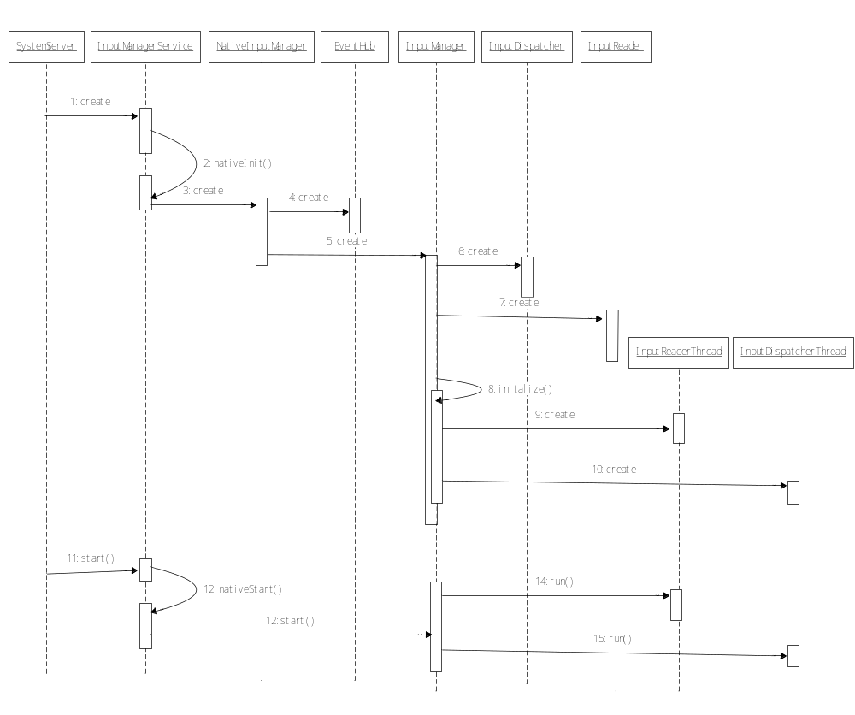

3. 结构剖析
这里看下C++层中 InputReader& InputDispatcher启动过程。

3.1 InputReader的启动过程
InputReader启动: InputReader是在一个InputReaderThread线程中启动的。
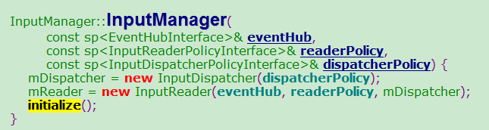
InputReader拥有一个EventHub对象，但这个对象不是它创建的，而是在创建InputReader时作为参数传入的。
\linux\android\frameworks\native\services\inputflinger\InputManager.h
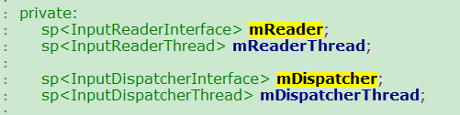
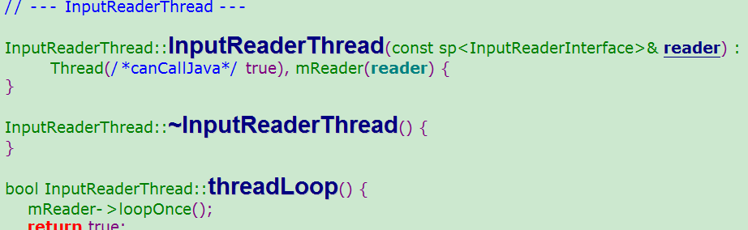
下面我们从线程的入口函数threadloop看起：
InputReaderThread不断调用InputReader的loopOnce()的getEvents()函数来得到事件也可以是由inotify监测到设备增减变更所触发的事件。
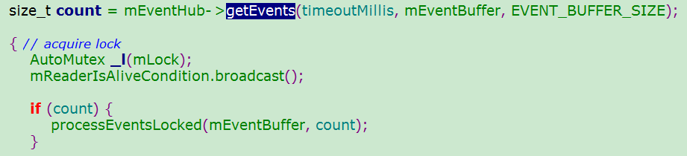
从input driver读出的事件从原始的input_event结构转为RawEvent结构，放到getEvents()的输出参Buffer中。InputReader类的成员变量mEventHub指向 EventHub对象，并调用它的成员函数getEvents()来获得键盘事件（Event）。读到的Event保存在mEventBuffer中。Event的数量是 是通过成员函数getEvents() 的返回值返回的。getEvents()返回后，如果得到的数量大于0，将调用processEventsLocked()函数来处理这些Event。

这里介绍一下EventHub：
Event的类型是RawEvent，定义如下：
struct RawEvent {
nsecs_t when; //产生时间
int32_t deviceId; // 设备id
int32_t type; // 类型
int32_t code; // 输入码
int32_t value; // 数据值
};
#define EV_SYN 0x00
#define EV_KEY 0x01 // 按键
#define EV_REL 0x02 // 相对坐标
#define EV_ABS 0x03 // 绝对坐标
#define EV_MSC 0x04 // 其它
#define EV_SW 0x05
#define EV_LED 0x11
#define EV_SND 0x12
#define EV_REP 0x14
#define EV_FF 0x15
#define EV_PWR 0x16
#define EV_FF_STATUS 0x17
#define EV_MAX 0x1f
#define EV_CNT (EV_MAX+1)
EventHub是输入设备的控制中心，它直接与input driver打交道，负责处理输入设备的增减，查询，输入事件的处理并向上层提供getEvents()接口接收事件。
epoll: 获取文件I/O事件通知的一种机制。
inotify: 监控文件和目录变化的一种机制，这里由inotify监测到设备增减变更所触发的事件，监视的目录是/dev/input。如果这个目录有变化，就表明系统中有输入设备加入或者移除了，如外置的USB键盘。

这里我们就介绍下向上层提供getEvents()函数，如果是第一次调用getEvents()函数，首先判断是否已经扫描完设备，第一次会做扫描设备,扫描DEVICE_PATH (/dev/input/)目录, 寻目录下的每个文件都调用openDeviceLocked()，这个openDeviceLocked()函数比较长，首先会调用open()函数去打开设备，通过ioctl()来取得设备的信息，像是名称、ID等。根据这些信息判断设备的类型，并根据设备的不同，进行不同的初始化。接着为设备创建一个Device对象，并将对象的句柄加入到epoll的监控中。最后调用addDeviceLocked()函数把Device对象添加到EventHub的mDevices列表中。
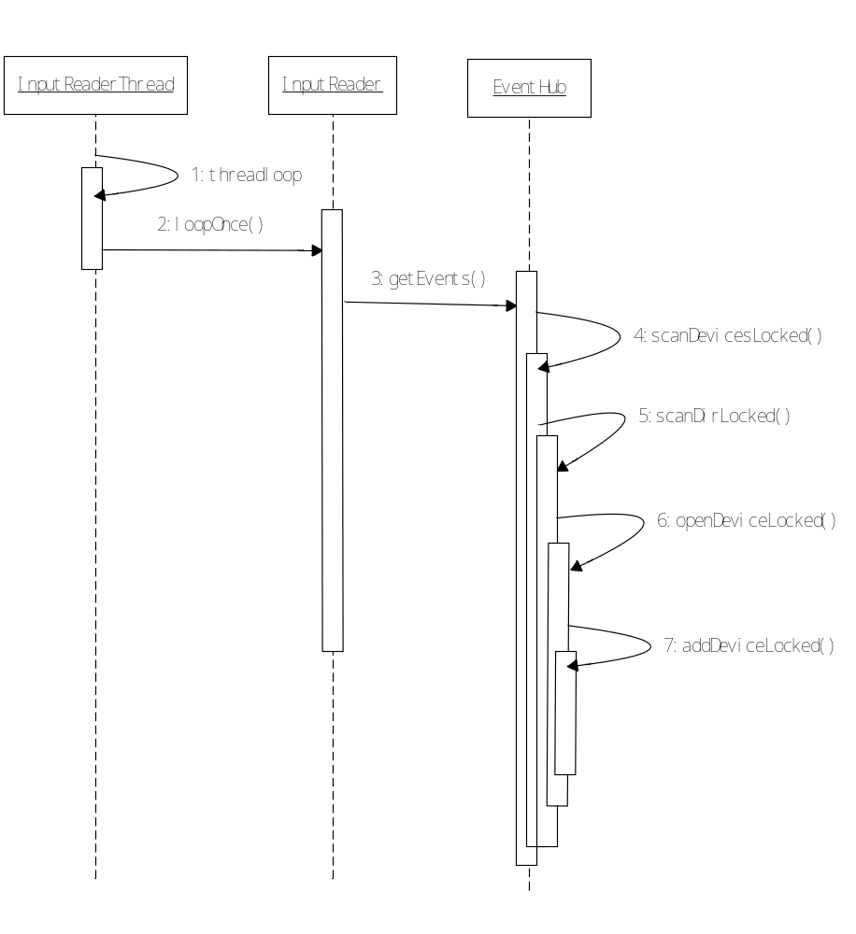
接着看：
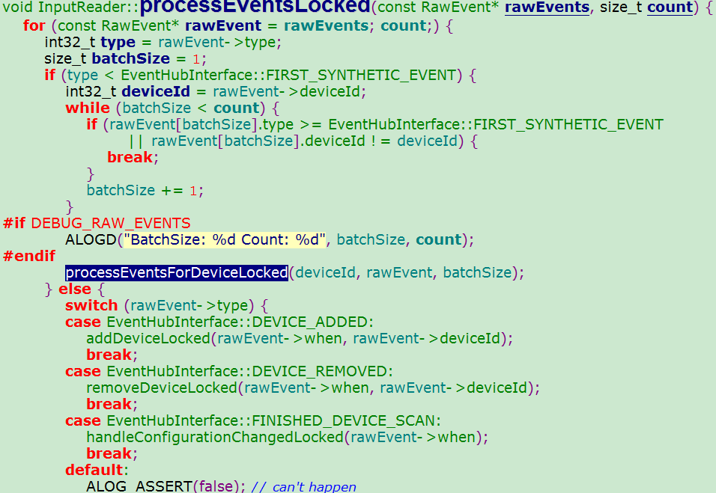
processEventsLocked（）处理RawEvent有两种，一种对于设备改变，会根据实际情况调addDeviceLocked(), removeDeviceLocked(), handleConfigurationChangedLocked()。另一种对于设备中来的输入事件，键盘的按键事件会调用processEventsForDeviceLocked()进一步处理。
对于添加设备和移除设备的Event处理比较简单，只需要增加和删除mDevices列表中的Device对象就可以了，扫描结束的Event，还需要调用
handleConfigurationChangedLocked()函数来处理设备的配置文件。
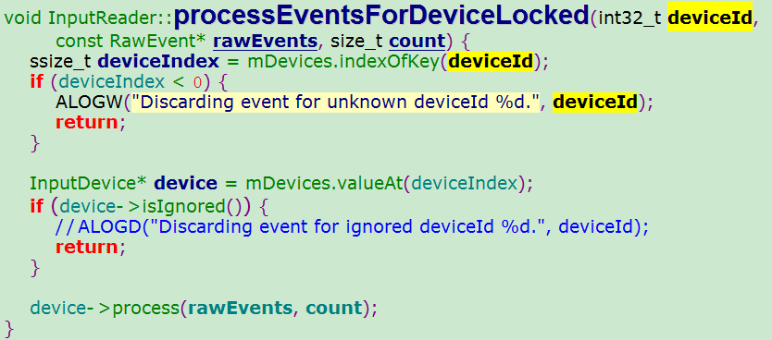
processEventsForDeviceLocked（）函数根据deviceId 得到InputDevice对象，然后调用它的process（）函数。
在Android系统中，一个输入设备的类型可能是复合的，就是它可以产生多种类型的IO输入事件。例如，一个输入设备可能即包含键盘事件，又包含Touch，这样它就可以产生键盘输入事件，又可以产生Touch输入事件。
在InputDevice类中，每一种类型的IO输入事件都是由一个专门的InputMapper对象来处理的，这些InputMapper对象保存在InputDevice的成员变量mMappers中。例如，键盘输入事件由一个类型为KeyboardInputMapper的InputMapper对象来处理，其它的输入事件由对应的类型的InputMapper对象来处理。
For循环会调用保存在InputDevice类的成员变量mMappers中的每一个InputMapper对象来处理参数RawEvent所描述的的一个输入事件，但是由于这些InputMapper对象会在内部忽略与自己无关的输入事件，因此，最终只会有一个InputMapper对象对参数RawEvent所描述的一个输入事件进行处理。
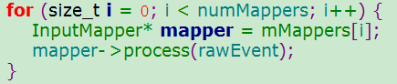
process() 函数处理RawEvent的方式是对每个RawEvent调用它的所有InputMapper对象的process()函数。InputMapper对象有很多种类型，包括SwitchInputMapper、VibratorInputMapper、KeyboardInputMapper、CursorInputMapper、TouchInputMapper、SingleTouchInputMapper、MultiTouchInputMapper、JoystickInputMapper。这此类的继承关系如下：
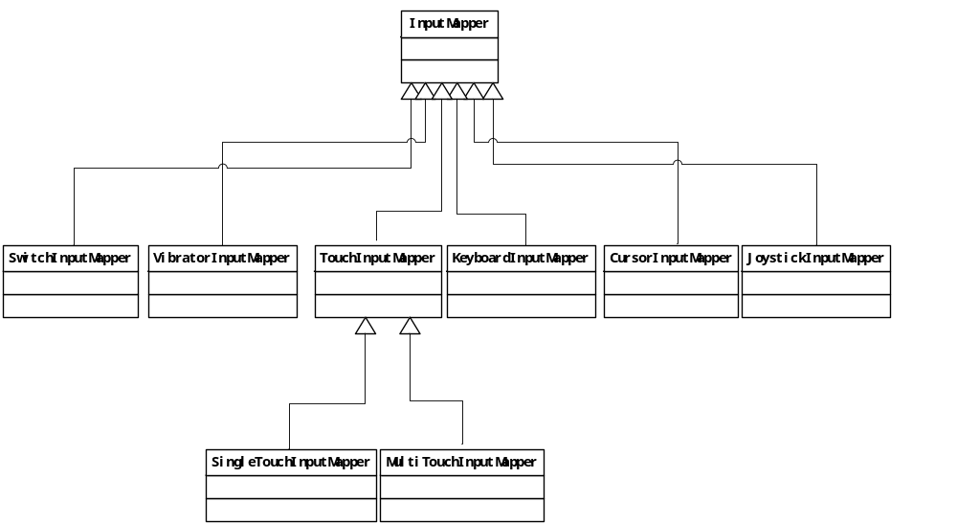
那么InputMapper是做什么的呢？因为Input设备有很多种类型，它们使用的消息格式也不相同，这些InputMapper类的用途就是对它们各自的RawEvent进行处理，翻译成上层能识别的消息格式。
下面这里以按键事件为例：
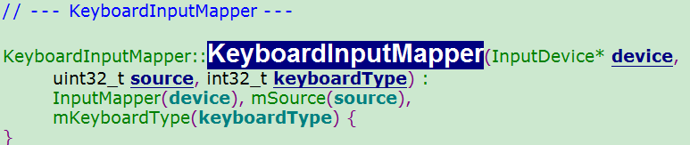来看看它的process()函数：
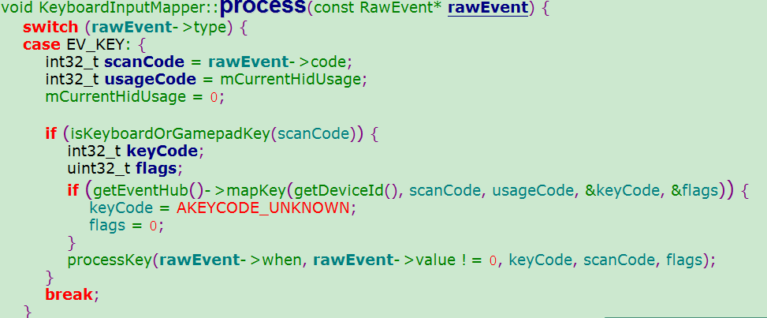process()函数对于收到的按键消息调用processKey（）函数来处理：
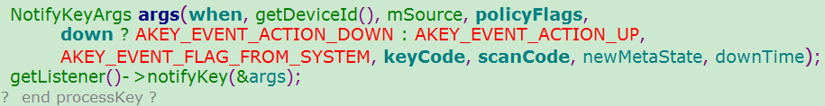
notifyKey()把参数args放到缓冲队列mArgsQueue中。（QueuedInputListener中的mArgsQueue）。
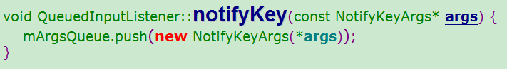
回到流程主线上，在InputReader的loopOnce()的结尾会调用QueuedInputListener::flush()统一回调缓冲队列中各元素的notify()接口：
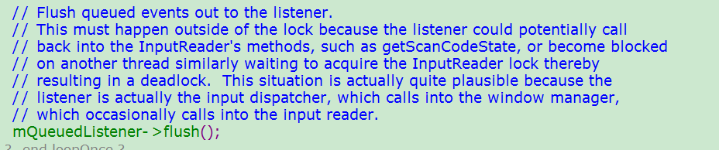
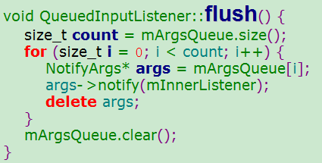
NotifyArgs是一个基本类，会根据对象类型的调用相应的。
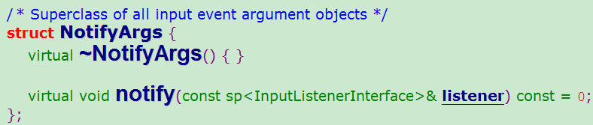
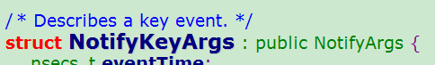
……. motion event、 switch event、device reset event（Describes a device reset event, such as when a device is added,reconfigured, or removed.）。
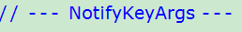
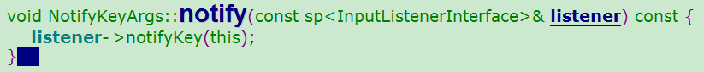
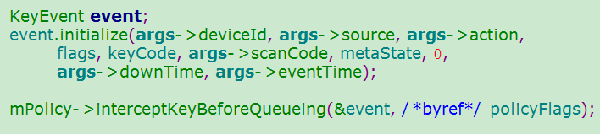
以按键事件为例，最后会调用到InputDispatcher的notifyKey()函数中。这里先将参数封装成KeyEvent。
然后把它作为参数调用NativeInputManager的interceptKeyBeforeQueueing()函数。其实就是在放到待处理队列前看看是不是需要系统处理的系统按键，它会通过JNI调回Java世界，最终调到XXX（谁的）interceptKeyBeforeQueueing()。
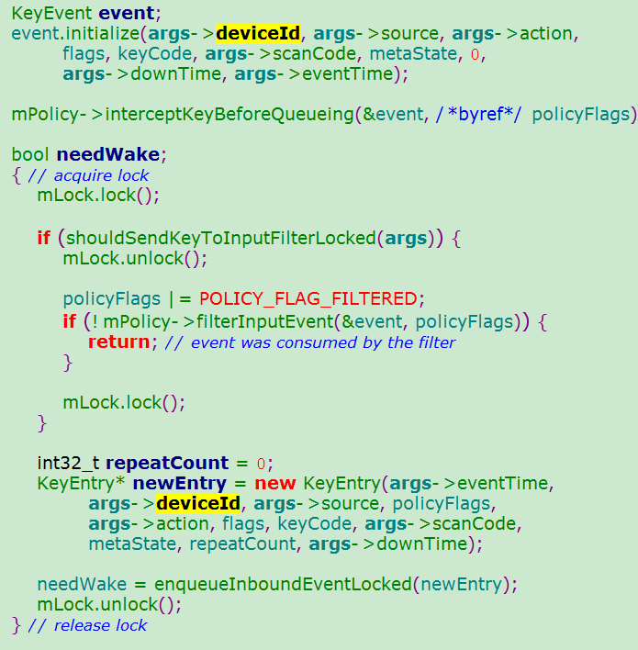
notifyKey()函数的作用就是使用函数的参数创建KeyEntry对象，然后调用enqueueInboundEventLocked()把创建的KeyEntry对象加入mInboundQueue对象中，调用enqueueInboundEventLocked()将之放入队列等待InputDiaptcherThread线程拿出处理。
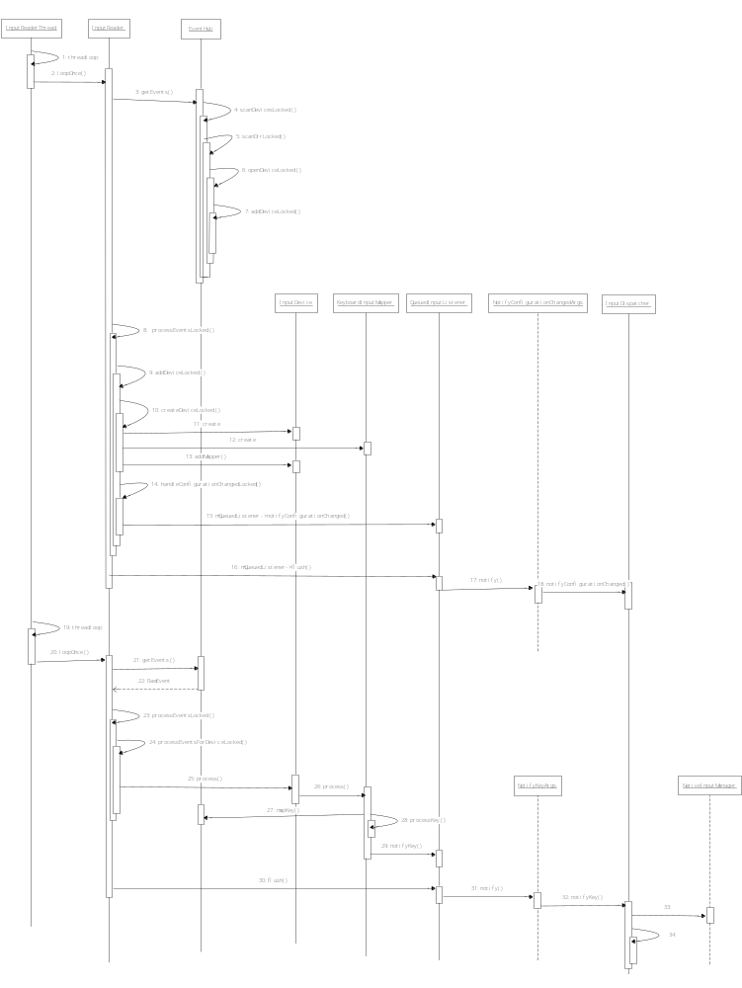这里可以看出来，InputReader获得键盘事件的过程，并通知给InputDispatcher。
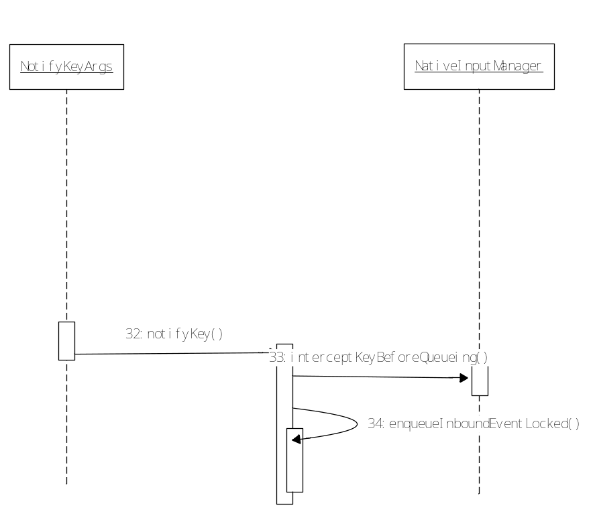
从上面可以看到这里调用到NativeInputManager
NativeInputManager 可以看作IMS和InputManager 的中间层，将IMS的请求转化为对InputManager及其内部对象的操作，同时将InputManager中模块的请求通过JNI调回给IMS。

3.2 InputDispatcher的启动过程
InputDispatcher启动: InputDispatcher是在一个InputDispatcherThread 线程中启动的。

前面一章提到了InputReaderThread中收到事件后会调用notifyKey()来通知InputDispatcher，也就是放在mInboundQueue中，在InputDispatcher的dispatchOnce()函数中，会从这个队列拿出处理。

\linux\android\frameworks\native\services\inputflinger\ InputManager.h
InputDispatcherThread类的成员变量mDispatcher指向 InputDispatcher 对象，并调用它的成员函数dispatchOnce()来检查是否有新的键盘事件需要分发给系统当前激活的应用程序窗口处理。
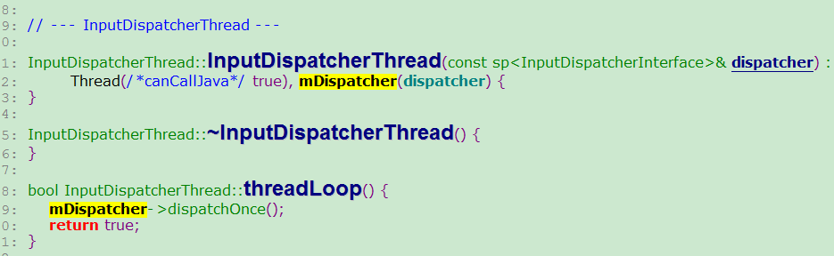
下面我们就从线程的入口函数来开始分析：
linux\android\frameworks\native\services\inputflinger\InputDispatcher.cpp
如果系统当前没有新的键盘事件需要分发，那么InputDisptacher类的成员函数dispatchOnceInnerLocked ()就会通过参数nextWakeupTime来通知InputDisptacher，它需要隔一段时间之后再来检查系统是否有新的键盘事件需要分发。在这段时间内，InputDisptacher会进入睡眠等待状态，直到系统当前的时间达到nextWakeupTime纳秒为止。If 语句调用InputDisptacher类的成员函数runCommandsLockedInterruptible()来检查InputDisptacher中是否有一些缓存的命令没有执行。
这里以按键事件为例：如果是个需要系统处理的Key事件，这里会封装成CommandEntry插入到mCommandQueue队列中，后面的runCommandLockedInterruptible()函数中会调用doInterceptKeyBeforeDispatchingLockedInterruptible()来让PWM有机会进行处理。

由于InputDisptacher接下来要进入睡眠等待状态了，即它要变得空闲了，这个时候最好用来执行之前的缓存命令。如果InputDisptacher中有缓存命令，那么InputDisptacher类的成员函数runCommandsLockedInterruptible()在执行了之后，会返回一个true值。在这种情况下，会将变量nextWakeupTime重新设置为LONG_LONG_MIN，表示InputDisptacher接下来不可以进入睡眠等待的状态，因为很有可能在执行缓存命令期间，系统会发生新的键盘事件。
最后InputDisptacher类的成员变量mLooper指向了C++层中的一个Looper对象，调用它的成员函数pollOnce()使得InputDisptacher进入到睡眠等待状态，并将它的睡眠等待状态的最长时间设为timeoutMillis毫秒。
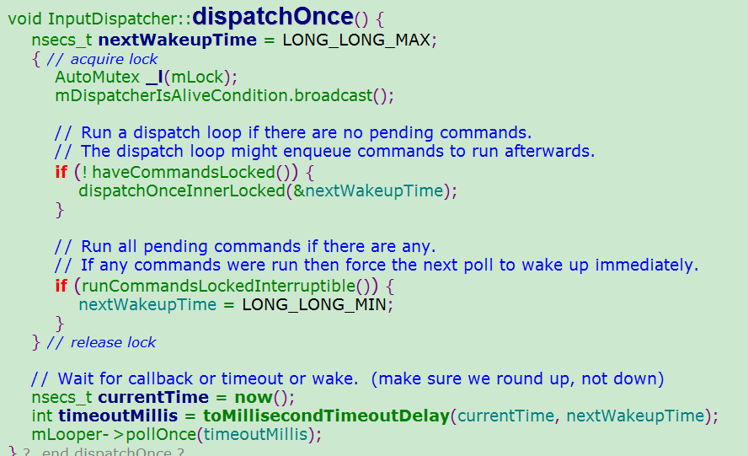
其中dispatchOnceInnerLocked()函数里会对mPendingEvent作判断，为null的话会retrun掉，不为null时会从mInboundQueue队列中把输入的消息取出来，根据拿出的EventEntry类型调用相应的处理函数，以Key事件为例会调用dispatchKeyLocked()：
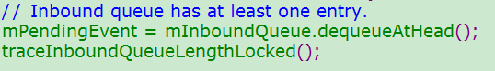
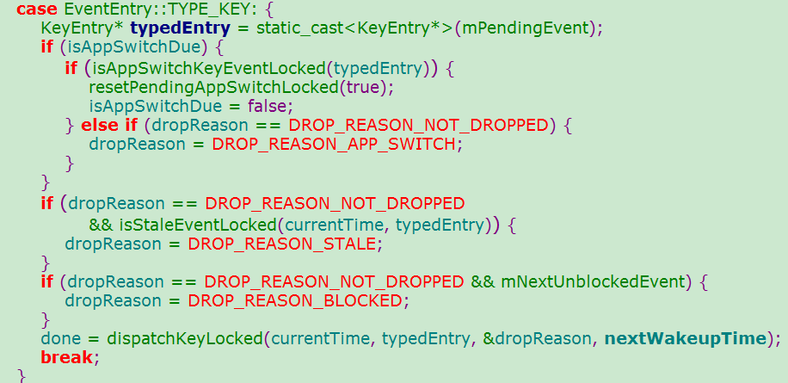
这里的keyEvent会调用到dispatchKeyLocked（）函数：
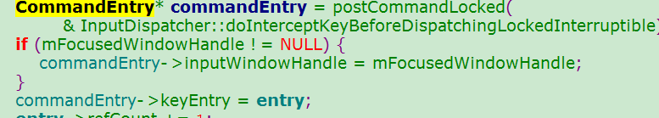
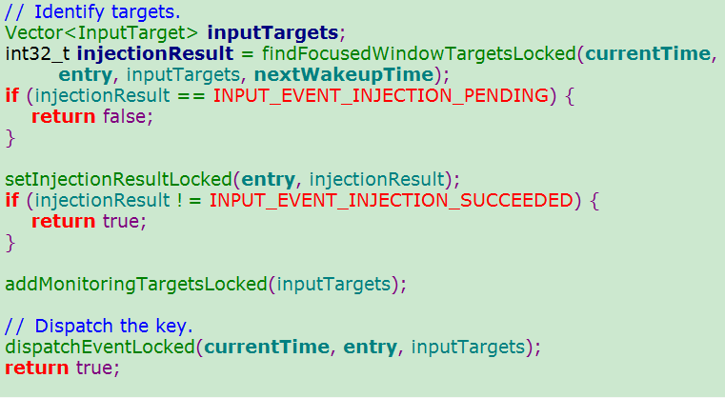
成员变量mFocusedWindowHandle指示了焦点窗口
然后findFocusedWindowTargetsLocked()会调用一系列函数
handleTargetsNotReadyLocked()
checkInjectionPermission()
checkWindowReadyForMoreInputLocked()
检查mFocusedWindowHandle是否能接收输入事件。
如果可以，以InputTarget的形式加到目标窗口数组中。它会找到目标窗口，然后通过之前和App间建立的连接发送事件
然后就会调用dispatchEventLocked()进行发送。

到最后startDispatchCycleLocked()函数会根据Event类型来分别处理。这里会调用connection对象的inputPublisher 的publishKeyEvent()函数。
InputDisptacher的启动过程分析完成了。假设系统当前没有键盘事件发生，那么InputDisptacher在启动起来之后，就会马上进入到睡眠等待状态，直到它被InputReader唤醒为止，就表明当前系统发生了新的键盘事件。如果当前事件来临的话，InputDisptacher它的的主要任务是把前面收到的输入事件发送到需要系统处理的地方及App端的焦点窗口。

这里再提下系统的按键处理：
InputDispatcher除了给App端传事件外，还有个任务是处理系统按键。系统中有一些特殊的按键，是系统需要处理的，如音量，电源键等。它是通过interceptKeyBeforeDispatching()和interceptKeyBeforeQueueing()两个函数来截获的。
interceptKeyBeforeDispatching()主要用于处理home, menu和search，interceptkeyBeforeQueueing()主要用于处理音量和电源键。这些处理的实现都放在PWM中，而调用者是在InputDispatcherThread。这样的好处是把平台相关的东西都放在PWM中，而InputDispatcher中是平台通用的东西，厂商要定制策略只需修改PWM。这样，做到了Mechanism和Policy的分离。那InputDisaptcher是如何调用到PWM中的呢？
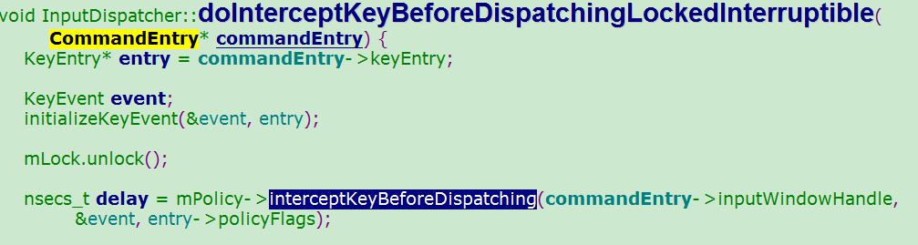这里的mPolicy其实是NativeInputManager。NativeInputManager会通过JNI调用到Java世界中的IMS的相应函数：
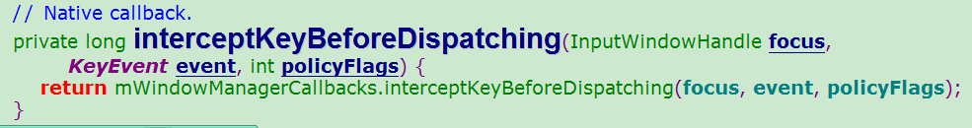
InputManagerService在其内部胡定义一个WindowManagerCallbacks接口
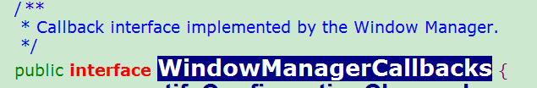
这里的mWindowManagerCallbacks其实是InputMonitor。然后就调用到PWM了。
InputMonitor:
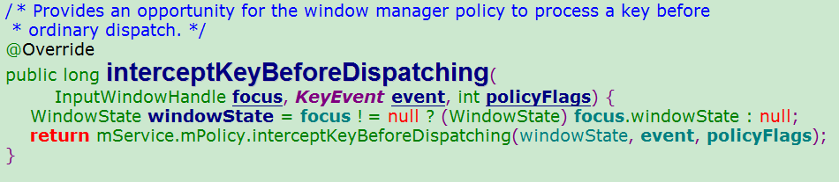
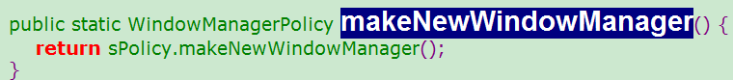
真正的实现在Policy.java里。
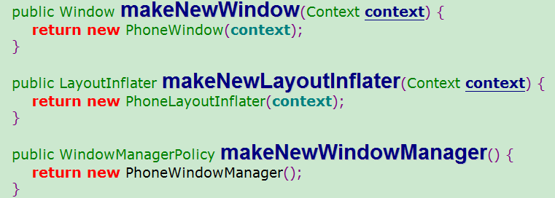
可以看到是这里new 一个 PhoneWindowManager（）。

InputDisptacher分发键盘事件的过程就到这里。

3.3 当前激活的应用程序窗口获得键盘消息的过程
A: DectorView 和ViewRootImpl 之间的关系
在Activity启动时会调用ActivityThread的handleResumeActivity()方法，
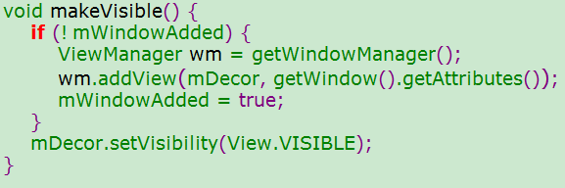 makeVisible()方法又调用了WindowManager 的addView()方法，参数是这个Activity的顶层View对象mDector。
\linux\android\frameworks\base\core\java\android\view\WindowManagerImpl.java
WindowManagerImpl 是WindowManager 接口的具体实现

WindowManagerImpl :
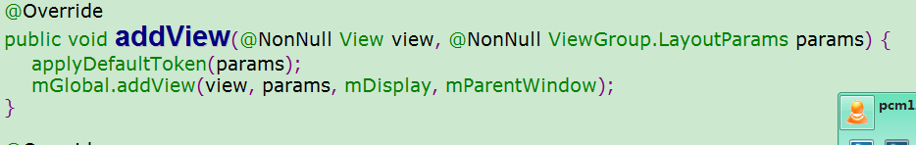
实际上调用的是 WindowManagerGlobal 的addView()方法，在addView()方法中最重要的是创建了ViewRootImpl 对象，并通过setView()方法把它和顶层的View对象关联在一起。
android\frameworks\base\core\java\android\view\WindowManagerGlobal.java
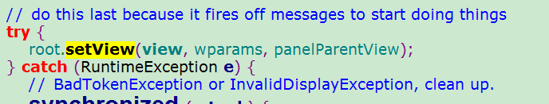
这样就形成了DectorView and ViewRootImpl 之间的关系。

B：在App端，新的顶层窗口需要被注册到WMS中，这是在ViewRootImpl::setView()中做的。
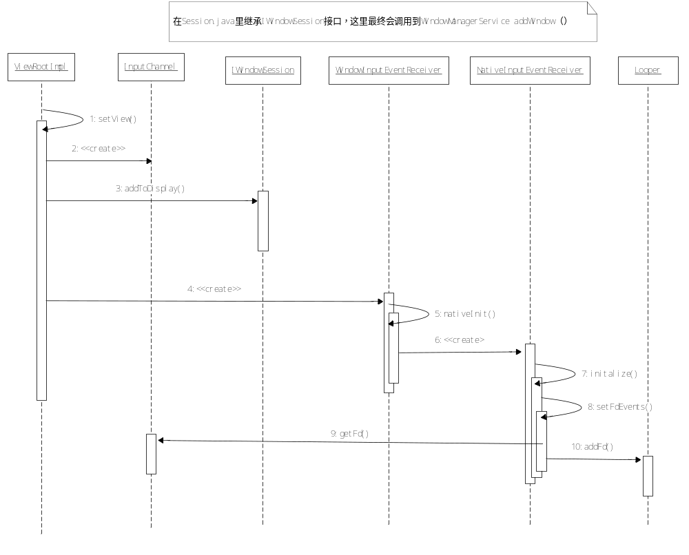
其中与输入相关的主要有以下几步：
在setView先创建InputChannel，注意还没初始化。初始化InputChannel，通过WMS的相应接口addToDisplay()：
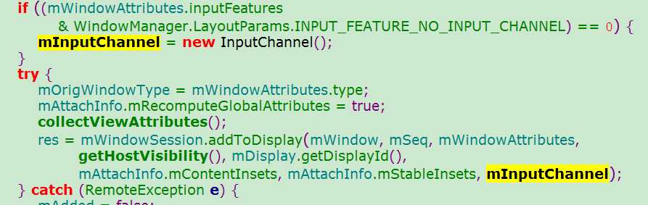
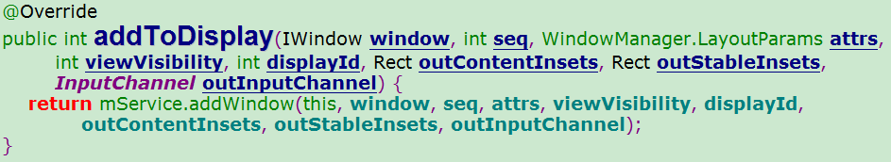
C:WMS会建立与InputDispatcher的连接。流程如下：

ViewRootImpl通过Session中的addToDisplay()会最终调用WMS的addWindow()
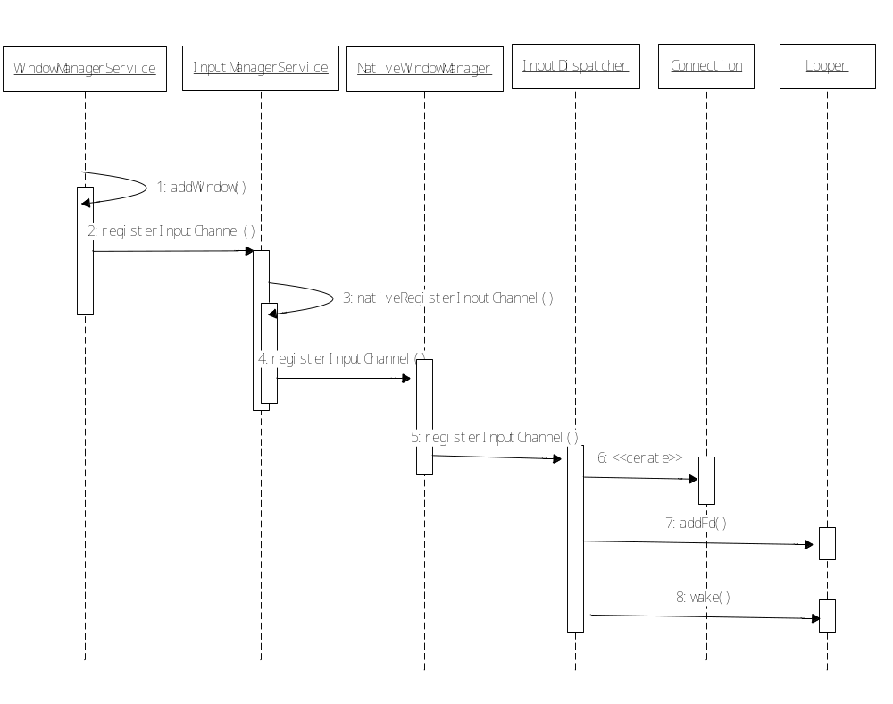
在WMS中，会创建一对InputChannel。注意此方法的注释：创建一对新的InputChannel，一个提供给InputDispatcher，另一个用于应用的输入队列。
本质上是一对本地socket。然后一个注册给InputDispatcher，一个作为输出参数传回给App的ViewRootImpl。这样就建立起了App与IMS的连接。
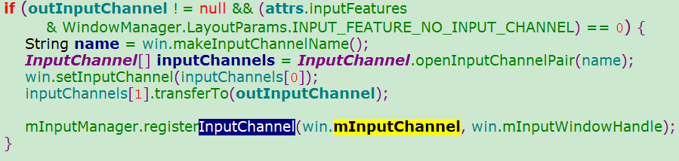
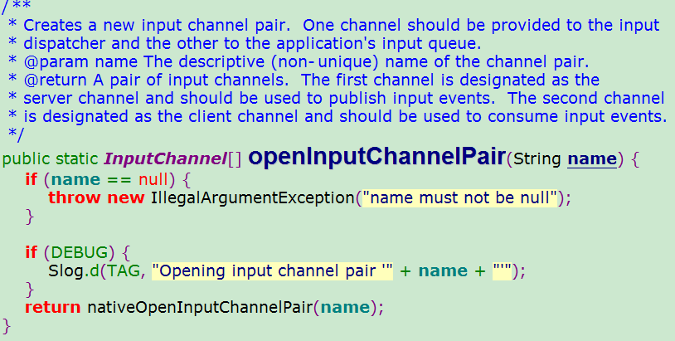
在InputDispatcher::registerInputChannel()中：
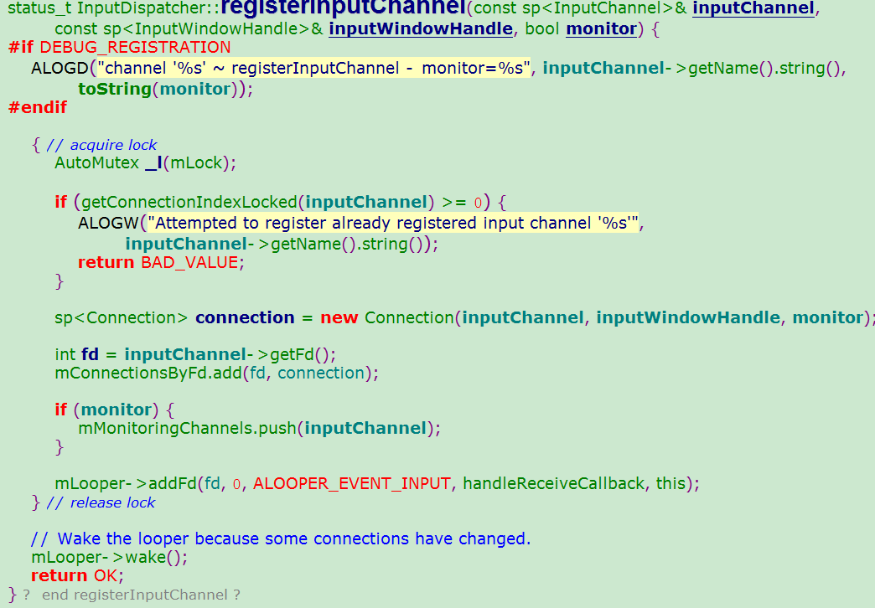
在registerInputChannel()中，这里创建的Connection对象，并把这个对象放到mConnectionsByFd列表中。
这里的Connection表示一个InputDispatcher到应用窗口的连接。
里边除了用于传输的inputChannel，inputPublisher和表示事件接收窗口的inputWindowHandle，还有两个队列，outboundQueue是要发的事件，waitQueue是已发事件但还没有从App端收到完成通知的。这是因为对于一些事件，Input Dispatcher在App没处理完前一个时不会发第二个。mLooper->addFd()将相应的fd放入InputDispatcher等待的集合中，回调函数为handleReceiveCallback()，也就是说InputDispatcher在收到App发来的消息时是调用它进行处理的。最后调用mLooper->wake()使InputDispatcherThread从epoll_wait()中返回。

D: 回到APP端，会在ViewRootImpl setView接下来会创建WindowInputEventReceiver，它是App的事件接收端。
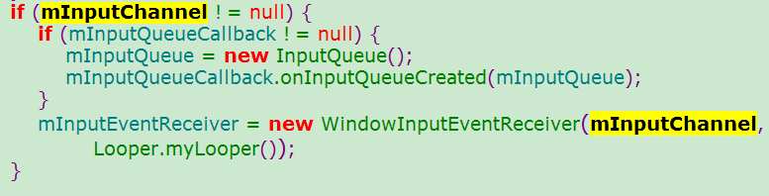
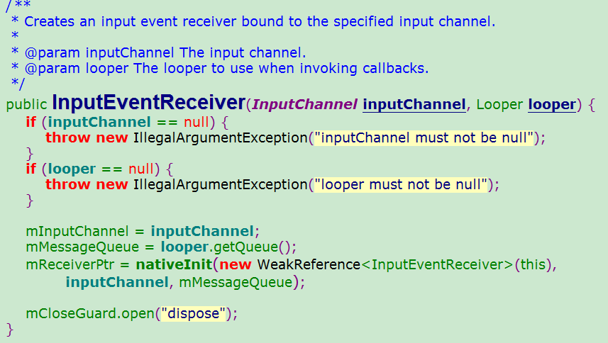
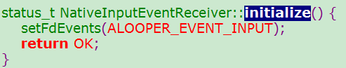
初始化完后，这个连接的fd就被挂到主线程的等待fd集合去了(InputEventReceiver::nativeInit())。当连接上有消息来，主线程就会调用相应的回调处理NativeInputEventReceiver::handleEvent()。

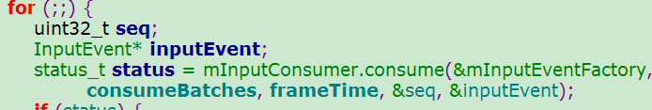
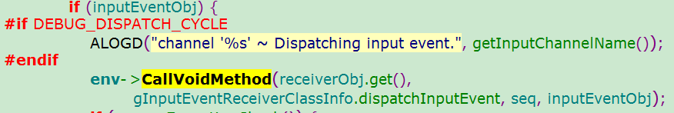
\linux\android\frameworks\base\core\java\android\view\InputEventReceiver.java
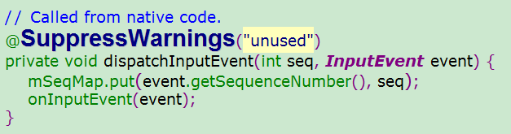
这里做了一系列操作后，得到消息，最后使用CallVoidMethod（）来调用JAVA层的WindowInputEventReceiver对象的dispatchInputEvent（）方法。
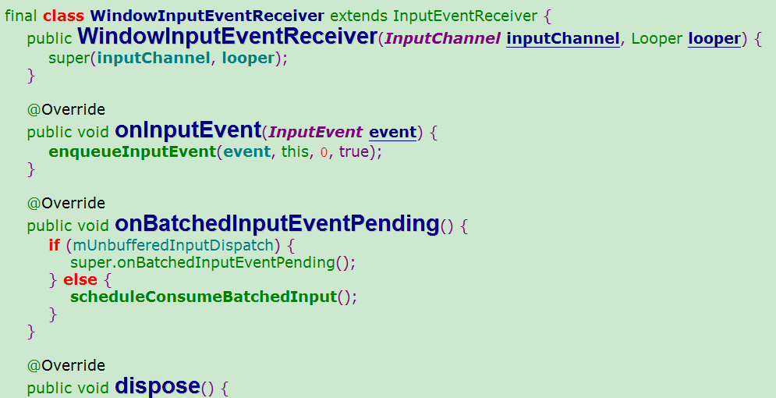
dispatchInputEvent（）又调用了onInputEvent（）,这里则调用用了enqueueInputEvent（）方法保存消息。这样来处底层的事件终于来viewRootImpl 对象。

E: APP端的inputStage

接下来ViewRootImpl setView 初始化App端事件处理的流水线，让事件经过各个InputStage，每一个Stage可以决定是否自己处理，也可以传递给下一家。下一家也是如此。
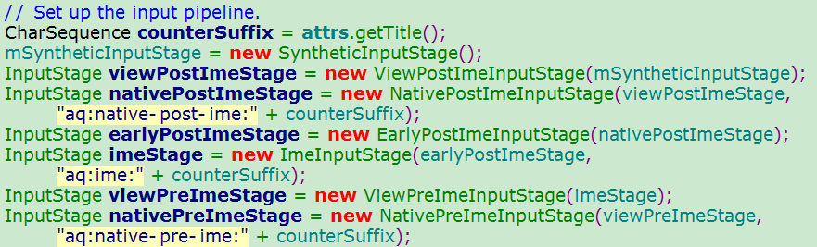

ViewRootImpl 的按键事件传递到 Activity里
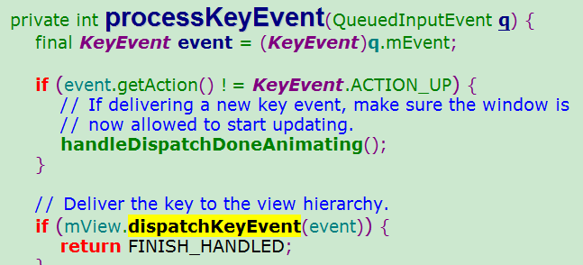
每一个DecorView对象最终会被设置到ViewRootImpl对象的成员变量mView中，这里怎么设的，就不具体介绍了。
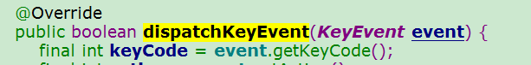
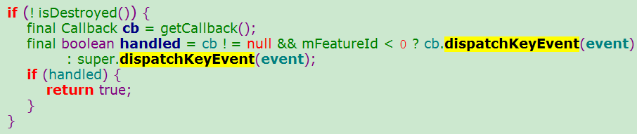
这里最终会由 Activity.java 回调。
大致流程就是先接收事件，然后放入ViewRootImpl的处理队列，然后dispatch给View处理，经过上面提到的一系列InputStage，最后App处理完事件后还需要向IMS发送一个完成信号。

4.总结
WindowManagerService(WMS)是窗口管理服务，核心维护了一个有序的窗口堆栈。PhoneWindowManager(PWM)里有关于手机策略的实现，和输入相关的主要是对系统按键的处理。InputManagerService是输入管理服务，主要干活的是Native层的InputManager。InputManager中的InputReader负责使用EventHub从Input driver中拿事件，然后让InputMapper解析。接着传给InputDispatcher，InputDispatcher负责一方面将事件通过InputManager，InputMonitor一路传给PhoneWindowManager来做系统输入事件的处理，另一方面将这些事件传给焦点及监视窗口。NativeInputManager实现InputReaderPolicyInterface和InputDispatcherPolicyInterface接口，在Native层的InputManager和Java层的IMS间起到一个胶水层的作用。InputMonitor实现了WindowManagerCallbacks接口，起到了IMS到WMS的连接作用。App这边，ViewRootImpl相当于App端一个顶层View的Controller，事件最终会给当前的窗口处理。

